Міністерство освіти і науки України
Запорізький національний університет
Інженерний навчально-науковий інститут
Кафедра програмного забезпечення автоматизованих систем

Лабораторна робота № 5 з
Основи програмної інженерії
Варіант 4

Студента групи ІПЗ-18-1бд Бортніка В.С.,
Керівник к.ф-м.н., доцент Попівщій В.І.

Запоріжжя
2020
Class Diagram
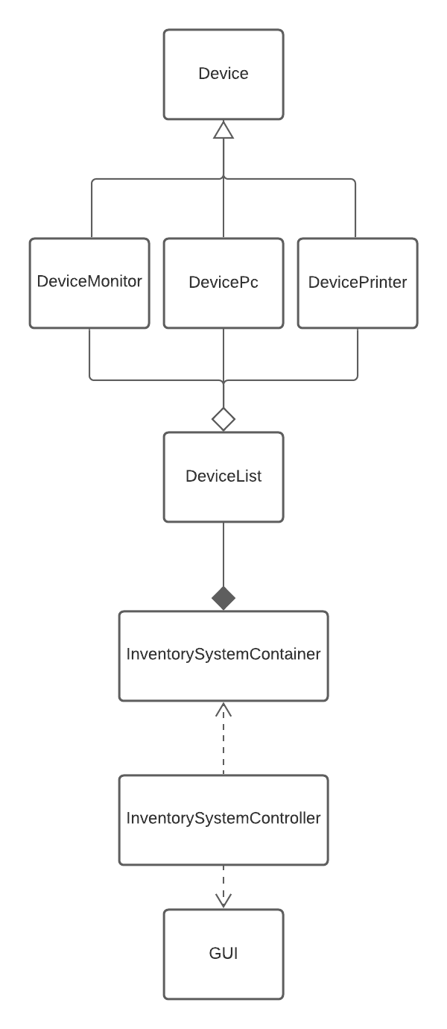
Рис.1 Діаграма класів

